中國文化大學教育部延續性及教學創新試辦計畫
計畫成果紀錄表

子計畫 | A4-1-1培養創新創意能力
具體作法 | 華岡創客中心-教學工作坊
主題 | 繩編織網教學工作坊
內容  （活動內容簡述/執行成效） | 主辦單位：教資中心  活動日期：2019/12/04 1300-1500  活動地點：大慈館B1華岡創客中心  主 講 者：蘇詠晨老師、黃幸宜老師  參與人數： 16 人（教師 1 人、學生 14 人、行政人員 1 人、校外 人）  內 容：  中國文化大學教學資源中心2019年12月4日於大慈館B1華岡創客中心辦理繩編織網教學工作坊，邀請河川教育中心蘇詠晨老師、黃幸宜老師來教授網繩編織，配合校內禁塑膠製品的環保政策，除傳授同學相關的環保概念外，也膠授編織環保杯提袋的技巧。  執行成效：  藉由本場次的教學，讓同學強化校內的環保政策意識，同學也精油手工編織去習得自製可重複使用替代品的相關概念啟發。
 | 活動照片電子檔名稱  (請用英數檔名) | 活動照片內容說明(每張20字內)
 | 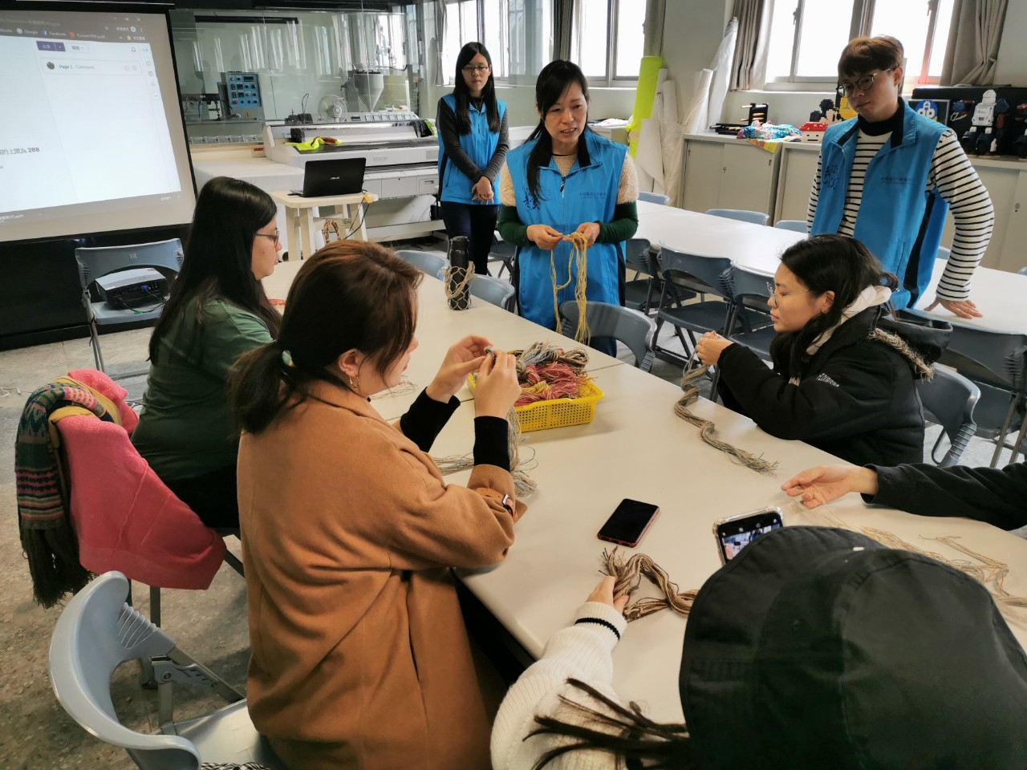 | 同學設計製造
 | 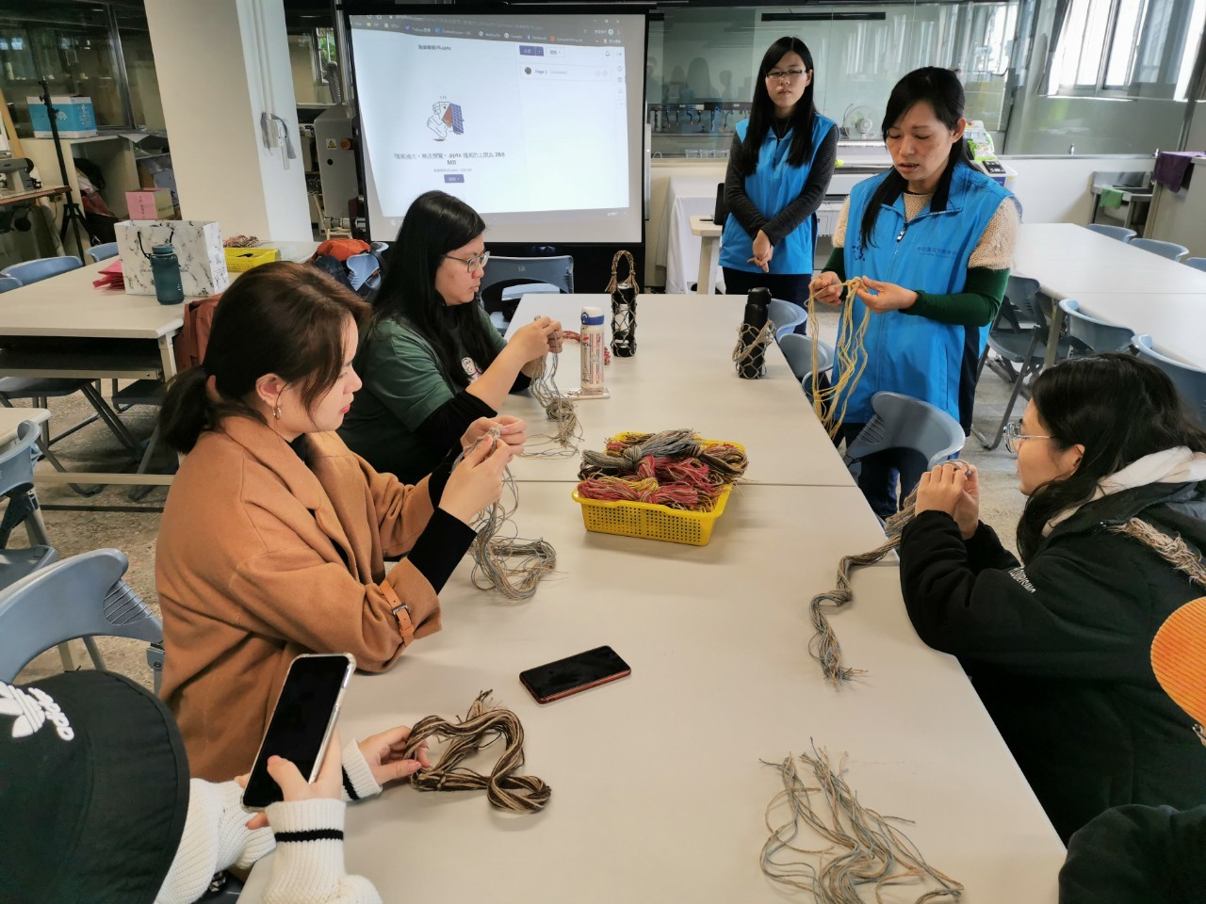 | 老師編織教學
 | 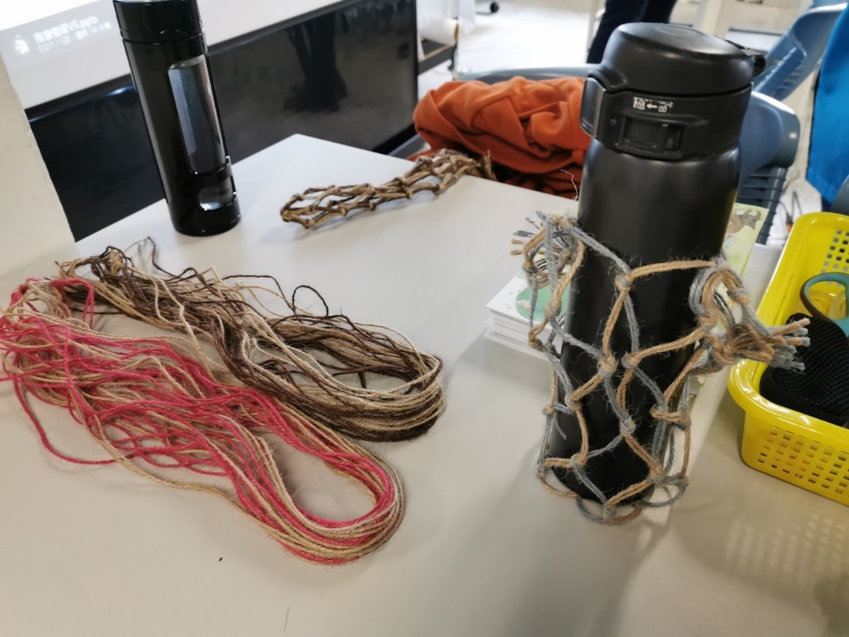 | 同學成品展示

